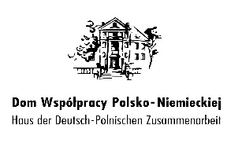

Akademie der Selbstverwaltungsvertreter der deutschen Minderheit
18-19. Mai 2018
Oberschlesisches Eichendorff- Kultur- und Begegnungszentrum im Lubowitz
Kasztanowa 30

18. Mai 2018 (Freitag)

Trainer:

- Dr. Bartosz Maziarz, Politologe
- Maurycy Seweryn, Politik-Coach

17.00 – 17.15 Anmeldung der TeilnehmerInnen

17.15 – 17.30 Eröffnung des Workshops: Begrüßung der TeilnehmerInnen

17.30 – 19.00 I Workshop-Block (mit Aufteilung in Gruppen)

19.15 – 20.00 Abendessen

20.00 Abendsveranstaltungen

19. Mai 2018 (Samstag)

8.00 – 9.00 Frühstück

9.00 –11.00 II Workshop-Block (mit Aufteilung in Gruppen)

11.00 – 11.15 Kaffeepause

11.15 – 13.00 III Workshop-Block (mit Aufteilung in Gruppen)

13.00 – 14.00 Mittagessen

14.00 – 16.00 IV Workshop-Block (mit Aufteilung in Gruppen)

